Кут Хуми

Виталий Сердюк

**Синтез ИВ Провидение**

**Изначально Вышестоящего Отца.**

***Краткое содержание.***

Цельный круг Метагалактической Философии Синтеза

Изначально Вышестоящего Отца

11 Синтез.

Подразделение ИВДИВО 3985 ИВ Реальности, Германия Оснабрюк,

08 - 09.07.2017

**11 Синтез ИВ Провидение Изначально Вышестоящего Отца. 8 - 9 июля 2017 года,** **ИВДИВО 3985 Изначально Вышестоящей Реальности, Германия, Оснабрюк.**

ИВ Аватары Си ИВО Бронислав и Эвелина. ИВ Провидение ИВО. Психодинамическое мастерство ИВО.

**День 2 Часть 1**

**00:01:00** 24 потенциальных подразделения зафиксировано в Германии.

**00:02:00** Происходит новая закрутка Огня и Духа в Германии. Новое кольцо заложено.

**00:03:00** Обзор итогов Большой 20-ки в Гамбурге.

**00:04:00 Ночная подготовка.**

- Наше провидение – не хочет ничего провидеть. Не хочу ничего знать.

- Необходимо преодолеть состояние закрытости от будущего.

- Провидение строит перспективы.

- В Провидении должно сложиться решение ситуации.

- Провидение должно обновляться – как перезагрузка (пример – обновление любви в отношениях).

- Ты такой, какое твое Провидение.

- Провидению нужно доверять. Все не зря.

**00:32:00** Сейчас 11 Си, идёт на закручивание Духа и Огня Германии.

**Комментарии перед практикой:**

Получим фиксацию, которую нужно раскручивать. Накопив качества и свойства, получим Посвящения.

**00:38:07 – 01:03:50** Практика 5.

Стяжание Провидческих способностей на перспективу, активация Части Провидение.

Стяжание 1024 Ядра Посвящений ИВО МГ ФА.

Стяжание 1024 Ядра Посвящений ИВО Высокой Цельной Реальности ИВО.

Стяжаем Новый путь Правами Созидания и Посвящениями

**01:04:00 Комментарии после практики:**

1. Будем «доразвивать Германию».

2. В практике нужно было раскрутить провидение.

3. Провидение должно видеть перспективы Служения.

4. Любая часть дееспособна вне зависимости от нашей подготовки.

5. Можно быть подготовленным, но в каждом воплощении ты должен Посвящения подтвердить.

6. Прежде чем получить 11 посвящение, нужно активировать с 1-10.

**01:18:00** Рисунок 1.

8-ца Восхождений в новой Эпохе.

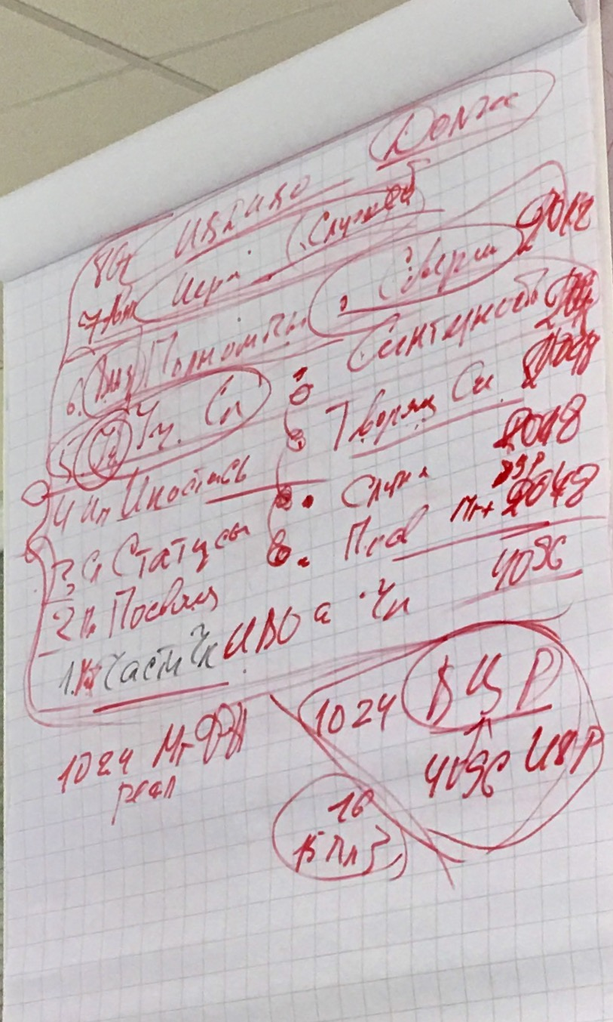

Аватар отличается тем, что у него действует 16 совершенств.

**01:26:00** Перспектива ИВДИВО - 16 млн. Служащих на планете.

**01:35:00**  Разъяснение схемы Восхождения.

**01:38:00** В МГ сотни тысяч планет похожих на нашу. Об освоении МГ.

**01:40:00** О Системе Самоорганизации. Нобелевская Премия Ильи Пригожина.

**01:46:29 – 02:17:40** Практика 6. Первостяжание.

Стяжание 2048 Ядра Совершенства Иерархичности ИВО, 1024 Совершенства Иерархичности ИВО МГ ФА, 1024 Совершенства Иерархичности ИВО Высокой Цельной Реальности ИВО.

Стяжание 2048 Ядра Совершенства Иерархичности в Синтезе Служебного Статуса явлением Иерархии ИВО.

Стяжание Сферы Мг Фа с явлением Ядра 16 ИВР.

Новое МГ развитие МГ Фа 16 ИВР Планете Земля 16384 - рично. С явлением на планете Реальностей МГ ФА.

**02:18:00** Комментарии после практики:

1.Об Экософии, Экологической Сфере – Самоорганизующая Фиксация природы на человека.

2. Единство в Многообразии – залог перспектив.

**02:20:00** О сферах вокруг Солнечной Системы, Вселенной, Галактики и МГ. Реликтовые волны – антропный принцип – вся вселенная сотворяет нас – по образу и подобию ИВО.

**02:23:00** О Законах ИВО. Иерархия строится из множества многообразных нелинейных систем.

**02:25:00** Сейчас установлена самая совершенная Система Самоорганизаций 16 384 Реальностей на ближайшие тысячелетия.

**02:30:00** О развитии головного мозга человека. С развитием его возможностей сможем взять 16384 реальности.

**02:34:00** На головной мозг зафиксировались новая концентрация Огня и Энергии.

**Центровка МГ ФА – и включение МГ Фа на планете Земля.**

**Новая точка отсчета МГ Развития на планете Земля – новый праздник.**

**02:38:00** Необходимо зафиксировать на планете 4096 Реальностей МГ Фа вокруг Планеты.

**02:43:00** Об уровне подготовки церковнослужителей.

**02:49:35 – 03:15:40** Практика 7. Первостяжание.

Стяжание 4096 Реальностей МГ Фа на Планете Земля.

Расширение и развертка Планеты Земля явлением МГ Фа и Центровки ее на Планете с явлением 4 видов Эволюций, с явлением каждым человеком Планеты – Синтезфизически.

Комментарии после практики:

- Наша Планета берет на себя свой масштаб МГ Фа. Столько, сколько она может взять.

- Без этой практики Планета бы осталась в физической реальности.

**День 2 Часть 2**

**00:01:00** Нация Германии раскручивается на 24 подразделения.

**00:03:00** Провидение – это сфера – фиксируется на голове – 4096 голограмм – Судьба.

**00:04:22 – 00:43:23. Практика 8. Первостяжание.**

Стяжание Части Провидение и Цельного Провидения.

Возможность провидеть предыдущие жизни.

Преодоление и пережигание некорректностей в прошлом.

4096 оболочек Провидения и 4096 Голограмм с явлением перспективного развития с чёткими судьбоносными реализациями.

Зерцало Провидения с фиксацией печати судьбы.

4096 Голографических реалий.

**00:44:00** Комментарии после практики:

Голографическая материя вызывает голографические реальности.

Провидение – конкретный вид материи.

**00:48:00** О современных разработках материалов. (пример с новым танком на ЭКСПО)

**00:50:00** 11 материя входит в 16

**00:51:00** Разные виды материи фиксируются в Провидение. Прозреваешь и видишь материю

**00:54:00** О видах Материи, например, ментальная. Провидение ведёт к управлению материей.

**00:56:00** Рисунок 2.

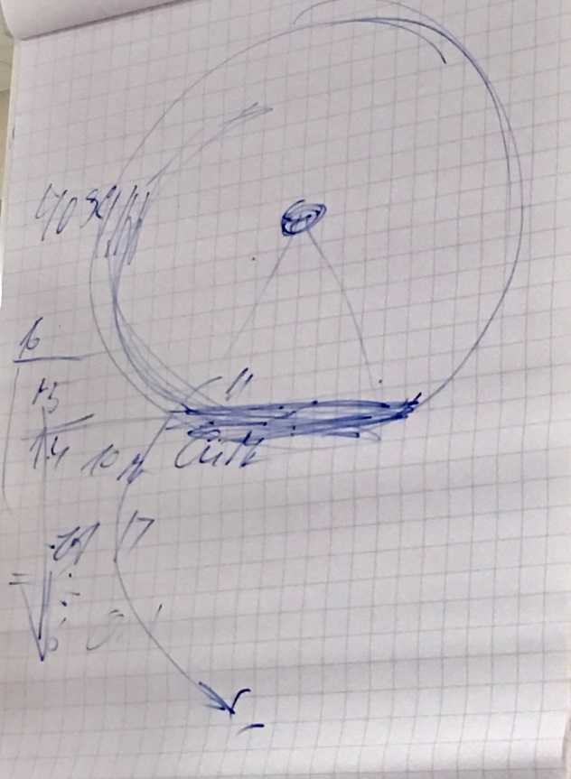

Мы должны научиться управлять материей.

**00:58:00** О провидческом взгляде на Душу (почему иногда Душа плачет)

**00:59:00** Судьба – Суд или Суть Отца – в зависимости от того как выражаешь Материю. Важно владеть 6 видами материи.

**01:02:00** Молитвой в церкви – я повышаю астрейный тонус в себе.

**01:05:00** О медицине Духа – сила веры. О прорыве Духа – и быстрым уходом с физики.

**01:13:00** Дух выше материи.

**01:14:00** Человек создан Отцом, творит Материю Отцом.

**01:18:00** Живи настоящим – прозрей видами материи – пробудись.

**01:20:00** Если ты сделал неправильное «движение» – в дхарму это записалось материей – если всё правильно и корректно – то материя протекает ровно.

Ты управитель. Пробудись. Судьба в твоих руках.

**01:20:00** Хорошая судьба – 11 гармоничных материй.

**01:22:00** Рисунок 2+дополнение.

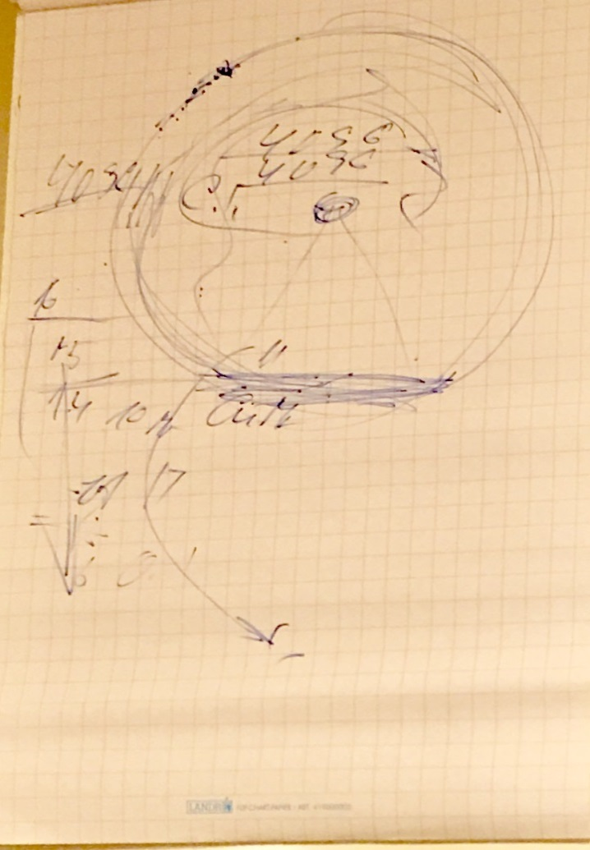

**01:25:00** О вегетарианстве. Ламы в Тибете едят сушеное мясо.

**01:34:00** О проблеме с генномодифицированными продуктами.

**01:40:00** Виды материи в жизни: питание, одежда, авто и пр.

**01:41:00** см. рисунок 2+ дополнения.

Сфера провидения - в ядрах сферы записаны провидческие способности.

**01:46:00** О Громоотводах. Если какая-то сделка не вышла – и ушел ЭП – это отвело от тебя. Не сожалеть о потерях и несостоявшихся сделках.

**01:53:50 – 02:01:50** Практика 9.

Стяжание пакета личного Цельного Психодинамического Мастерства ИВО на 4096 Созиданий, Явлений и Практик 4096-и Частей у ИВ Служащего ИВО.

Психодинамическое мастерство необходимо каждой Части – для ее активации.

**02:04:20 – 02:14:15 Итоговая практика.**

***Составила:***

***Ольга Мосеева-Шварц,***

***Аватар МГК, ИВДИВО 3985 ИВ Реальности, Германия, Оснабрюк, ИВА Си Владомир и Стефана.***